ПГУАС в школах города
За первый семестр этого учебного года работники Центра маркетинга и непрерывного образования совместно с активом органов студенческого самоуправления ПГУАС посетили с целью профориентационной работы 42 школы г. Пензы.
На встречах со школьниками речь шла об особенностях обучения в университете архитектуры и строительства, о порядке поступления на бюджетные места по инженерным направлениям подготовки, профессиональном и научном становления студентов, возможностях, которыми располагает университет для творческой деятельности студентов и спорта.
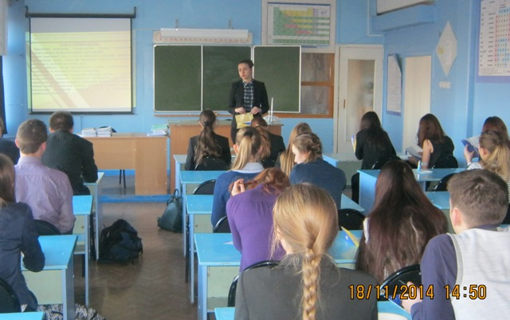 | 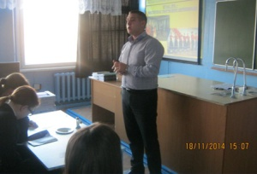
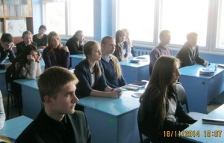 | 